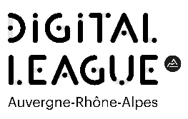
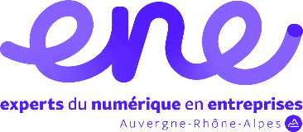
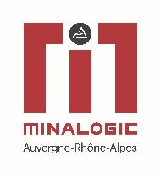
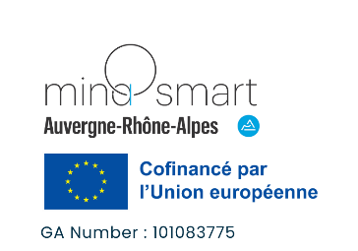
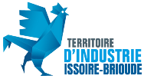
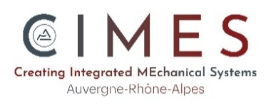


APPEL À CANDIDATURE
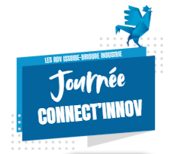

MINASMART, l’EDIH (European Digital Innovation Hub) de la région Auvergne-Rhône-Alpes, et le TERRITOIRE D’INDUSTRIE ISSOIRE-BRIOUDE, en partenariat avec les Chambres de Commerce et d’Industrie, organisent une journée Connect Innov à destination des entreprises industrielles sur la thématique :

IA : DES SOLUTIONS CONCRÈTES AU SERVICE DE LA PERFORMANCE INDUSTRIELLE
Rencontrez les experts, découvrez les technologies, transformez votre site

Le mardi 27 janvier 2026 au Centre culturel de Brassac-les-Mines (63)

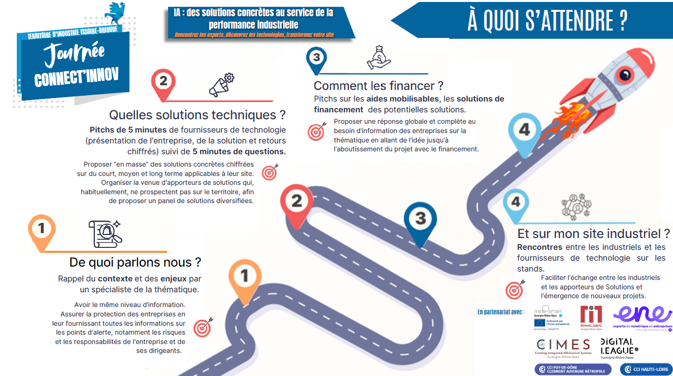

Pourquoi une thématique autour de l’IA ?

L’essor de l’intelligence artificielle bouleverse l’ensemble de la chaîne de valeur industrielle. Conception, production, organisation ou encore sécurité : les applications de l’IA ouvrent de nouvelles perspectives d’efficacité, de réactivité et de compétitivité.

Savoir intégrer ces outils devient un enjeu clé pour renforcer la performance et la résilience des sites industriels face à un environnement en mutation rapide.

Dans ce contexte, cette journée Connect’Innov a pour objectif de présenter des solutions autour de plusieurs thématiques clés pour l’intégration ou l’optimisation des outils de l’IA au sein des entreprises industrielles :

- Conception & innovation produits
(R&D, conception assistée, simulation, optimisation des prototypes, personnalisation des produits)
- Production & procédés industriels
(Optimisation des procédés, maintenance prédictive, automatisation, contrôle qualité en temps réel, machine learning, empreinte environnementale, maintenance prédictive, jumeau numérique)
- Organisation & performance du travail
(Gestion de production, logistique, planification, assistance aux opérateurs, formation augmentée, services supports)

Vous êtes apporteurs de solutions ? Cette journée est une occasion unique de présenter vos solutions aux entreprises industrielles du territoire et d’échanger en RDV BtoB avec de nouveaux prospects !

Pour participer ? Candidatez !

En effet, au cours de cette journée, les apporteurs de solution présenteront leur solution sous forme de pitchs (société, technologie, retour d’expérience chiffré) de 5 minutes (3 slides).

Un espace business sera également disponible pour rencontres et échanges : une session de RDV BtoB entre apporteurs de solutions & donneurs d’ordre est notamment programmée dans le cadre de la journée.

Vous commercialisez des solutions (équipements/services) sur les thématiques de la journée ?

Nous vous invitons à candidater en remplissant le formulaire suivant : https://forms.gle/TVrDM5q8uwJBhKCk9

Le nombre d’apporteurs de solutions sera limité. La sélection des présentations sera réalisée sur la base de leur adéquation avec la thématique de la journée et de la clarté de la proposition.

Précision : le formulaire de candidature vous permet de proposer une deuxième solution si vous le souhaitez, sur une autre thématique, mais notez qu’une seule solution sera retenue.

Vos slides seront à nous transmettre au plus tard une semaine avant l’événement.

PROGRAMME PREVISIONNEL
- Introduction de la journée (8h30)
- Etat de l’art, enjeux et perspectives
- Pitchs des apporteurs de solutions
- Marathon des rencontres
- Pause repas
- Information sur les solutions de financement pour les entreprises
- Rendez-vous en BtoB (*)
- Fin de la journée (17h)

(*) Chaque apporteur de solution se verra attribué, sur un espace dédié, un stand personnalisé (table, chaises, possibilité d’agrémenter avec roll-up et autres), déployé après la pause-repas, afin d’être à la disposition des donneurs pour approfondir les échanges lors de rendez-vous en BtoB. Ces rendez-vous seront décidés sur la base des inscriptions des donneurs d’ordre, sur place et le jour-même, au fil de la journée.

Pour toute question relative à cet évènement, n’hésitez pas à contacter Fabien FRICONNET à issoire.brioude@gmail.com et 06.16.04.22.59, et Alban KARNAVOS à alban.karnavos@ene.fr.

